DOKUMEN DESAIN, DOKUMENTASI & PENGUJIAN
UKK 2026
APLIKASI PERPUSTAKAAN DIGITAL
SDN 1 KALIDADAP
Berbasis Laravel 10 + MySQL
Dokumen pendukung Uji Kompetensi Keahlian
Disusun berdasarkan source code, database, route, controller, model, view, dokumentasi, dan aset desain pada paket Laravel.

Identitas & Ruang Lingkup
Dokumen ini disusun langsung dari paket proyek Laravel yang diberikan agar isi dokumen UKK selaras dengan implementasi aplikasi. Nama modul, role, alur transaksi, notifikasi, database, dan struktur proyek mengikuti source code serta dokumentasi internal.
Komponen | Keterangan
Nama Produk | Aplikasi Perpustakaan Digital SDN 1 Kalidadap
Framework | Laravel 10.48+
PHP | 8.1+
Database | MySQL
Role | Admin, Petugas/Staf, Anggota
Frontend | Blade, CSS/JavaScript, Bootstrap Icons, Chart.js
Notifikasi | Flash notification, polling notifikasi, Web Push, layanan WhatsApp
Dokumentasi | Desain, modul, test case, debug, manual, checklist

Bab 1. Dokumen Desain

1.1 Wireframe / Mockup UI
Rancangan antarmuka mencakup area publik dan tiga role: Anggota, Petugas/Staf, dan Admin.
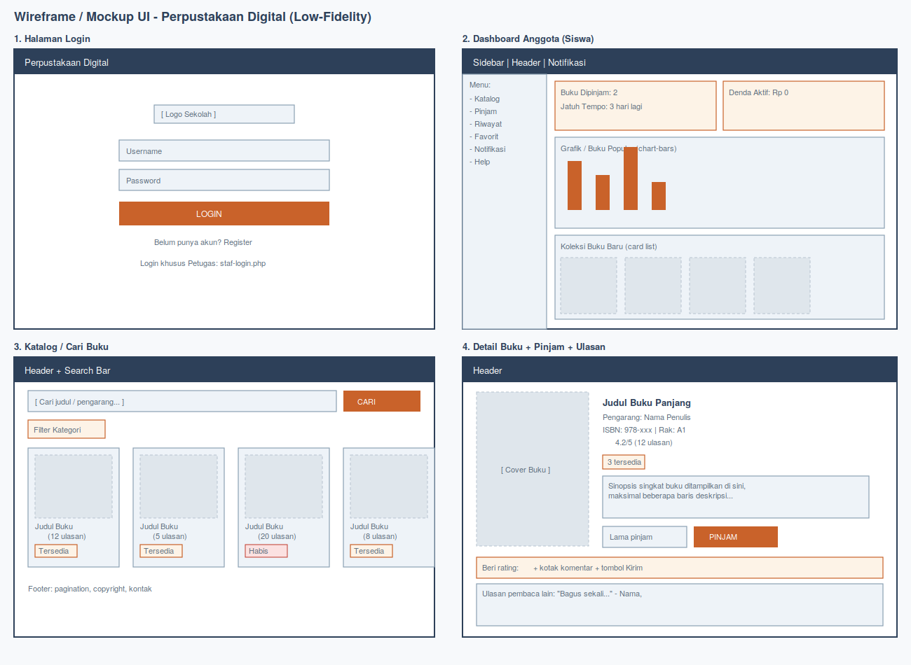
Gambar 1.1 – Wireframe / rancangan antarmuka.

1.2 Use Case Diagram
Aktor sistem: Admin, Petugas/Staf, dan Anggota. Pembatasan akses diterapkan melalui middleware autentikasi, staf, dan admin.
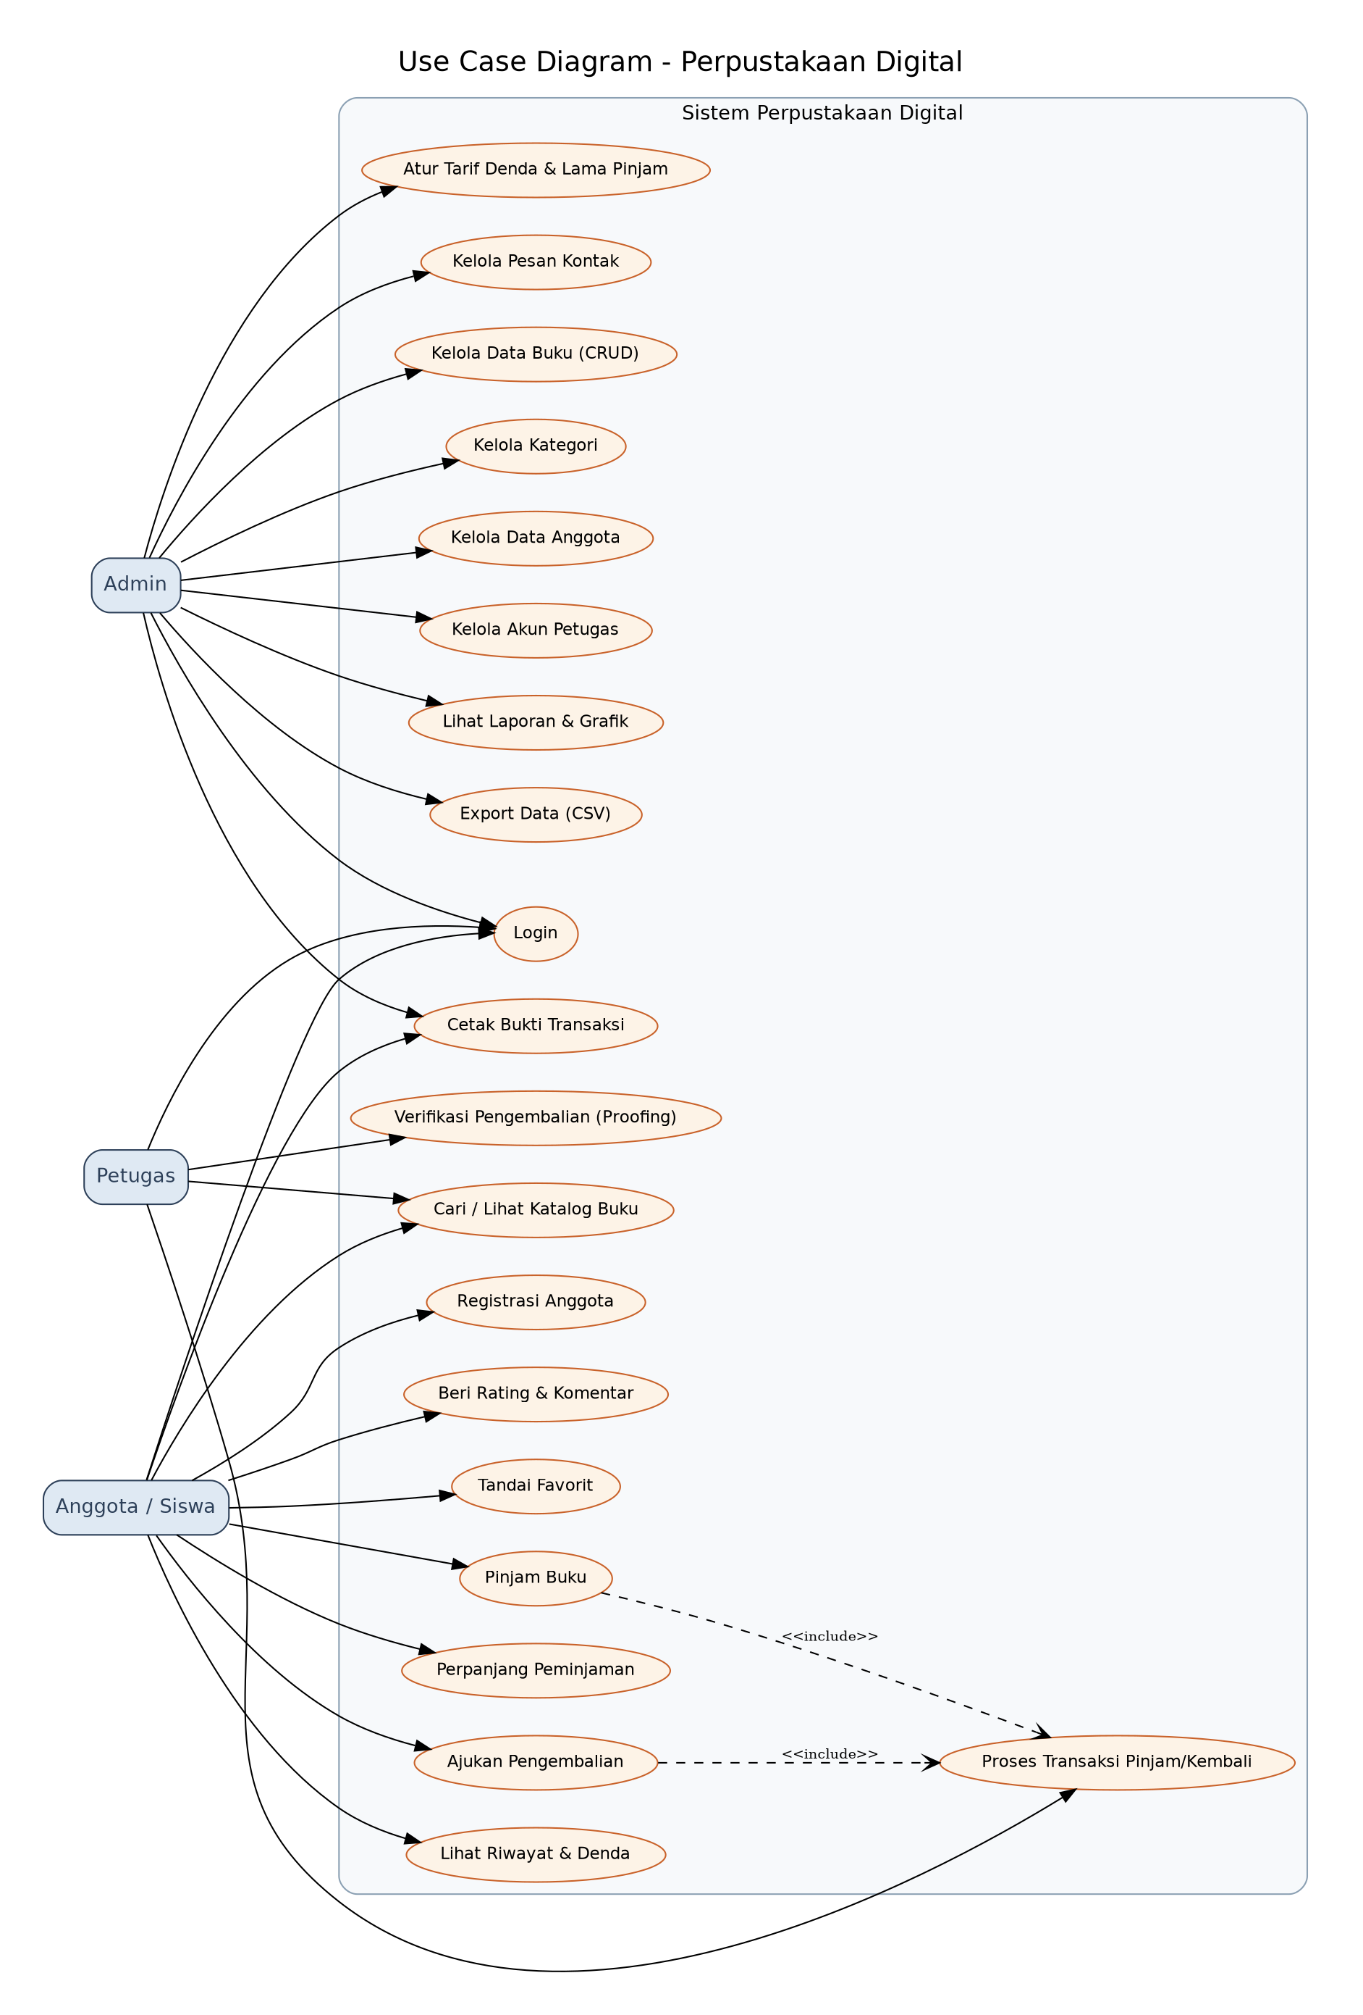
Gambar 1.2 – Use Case Diagram.

1.3 Activity Diagram
Alur utama mencakup peminjaman, pengecekan stok, pencatatan transaksi, pengajuan pengembalian, verifikasi staf/admin, dan penyelesaian transaksi.
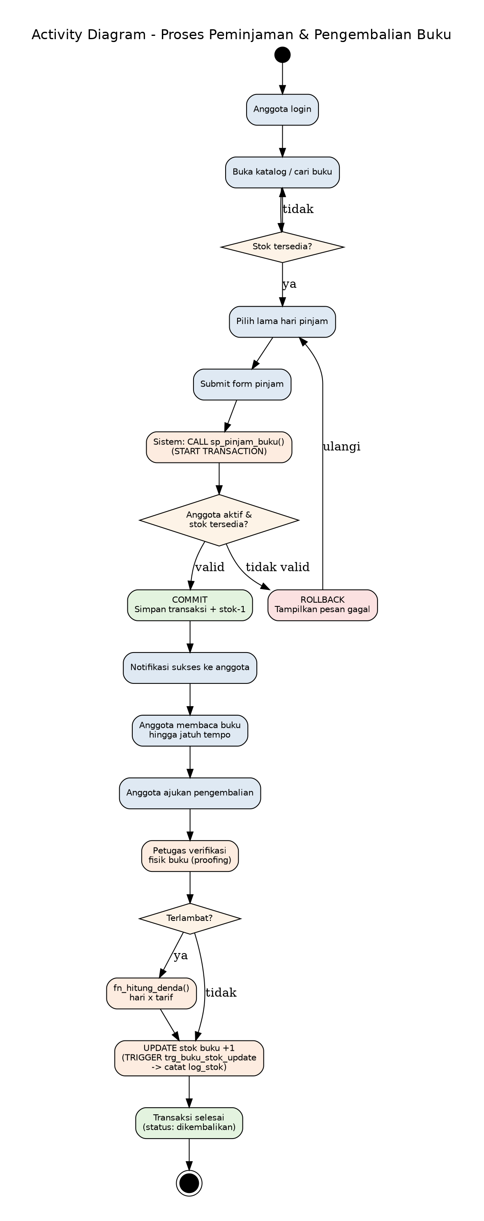
Gambar 1.3 – Activity Diagram.

1.4 Flowchart / Userflow
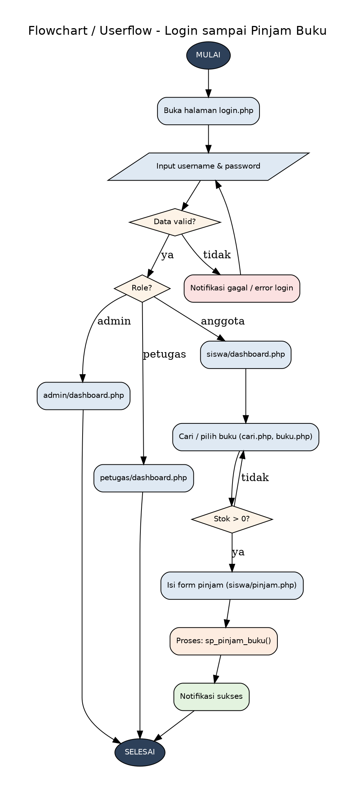
Gambar 1.4 – Flowchart / Userflow.

1.5 ERD (Entity Relationship Diagram)
ERD menggambarkan hubungan data pengguna, kategori, buku, transaksi, ulasan, favorit, notifikasi, pengaturan, dan log stok.
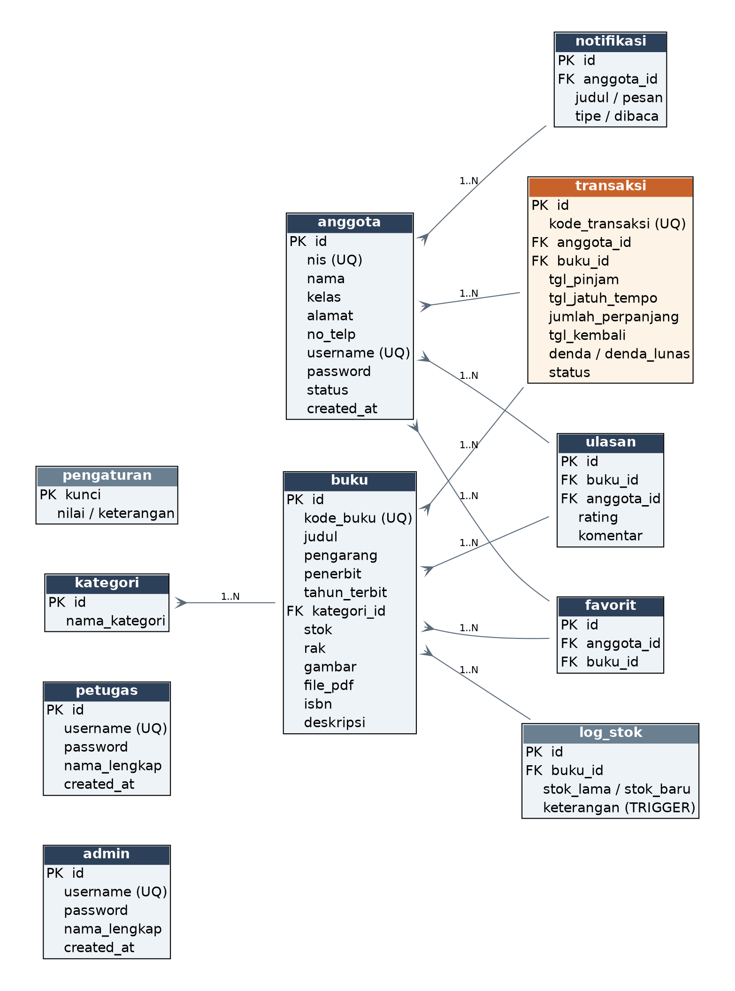
Gambar 1.5 – Entity Relationship Diagram.

1.6 Algoritma (Pseudocode)

Peminjaman Buku
MULAI
INPUT buku, anggota, tanggal pinjam dan lama pinjam
VALIDASI pengguna dan stok
START TRANSACTION
JIKA validasi gagal → ROLLBACK → tampilkan pesan gagal
SIMPAN transaksi peminjaman
KURANGI stok buku
COMMIT
BUAT/UPDATE notifikasi
TAMPILKAN hasil
SELESAI

Perhitungan Denda
MULAI
INPUT tanggal jatuh tempo dan tarif denda
JIKA belum terlambat → KEMBALIKAN 0
HITUNG selisih hari keterlambatan
denda = hari terlambat × tarif per hari
KEMBALIKAN denda
SELESAI

Bab 2. Dokumentasi Modul & Fungsi
Aplikasi memakai pola MVC Laravel: route menerima request, controller menjalankan proses, model/Eloquent mengakses data, dan Blade menampilkan hasil.
Modul | Fungsi utama
AuthController | showLogin, login, showRegister, register, logout.
BookController | Katalog, pencarian, detail, serta CRUD buku admin.
BorrowingController | store/quickBorrow, requestReturn, verifyReturn, extend, payFine, approve/reject, reminder, printSlip.
ReviewController / FavoriteController | Rating 1–5, komentar/ulasan, dan favorit.
ReportController | Statistik laporan dan export CSV.
UserController / MemberController | CRUD pengguna dan pencarian anggota.
SettingController | Pengaturan denda, batas pinjam, dan konfigurasi.
DashboardController | Dashboard admin, petugas, dan anggota.
Notification & Push | Notifikasi anggota/staf, polling, subscription Web Push.

Struktur Folder Utama
- app/Models – model User, Book, Borrowing, Category, Review, Favorite, Notification, StaffNotification, Setting, StockLog, dan lainnya.
- app/Http/Controllers – controller autentikasi, buku, transaksi, laporan, dashboard, notifikasi, push, dan modul lain.
- app/Http/Middleware – middleware auth, admin, staf, CSRF, dan middleware Laravel lainnya.
- resources/views – Blade view untuk auth, dashboard, buku, transaksi, laporan, notifikasi, pengaturan, dan publik.
- routes/web.php – route publik, autentikasi, anggota, staf, admin, transaksi, laporan, dan notifikasi.
- database/migrations – struktur tabel dan perubahan skema.
- database/ukk_sql_objects.sql – objek SQL pendukung UKK.
- public/assets – CSS, JavaScript, ikon, service worker, video, dan aset publik.
- docs/ – instalasi, modul, pengujian, desain, manual, debug, dan checklist.

Komponen Kunci
- Transaksi database pada proses peminjaman dan perubahan data penting.
- BorrowingController::quickBorrow dan store untuk peminjaman.
- BorrowingController::verifyReturn untuk verifikasi pengembalian dan denda.
- ReportController untuk statistik dan export CSV.
- Middleware admin/staf untuk pembatasan akses berdasarkan role.
- NotificationPollController untuk polling notifikasi anggota dan staf.
- PushController/WebPushService untuk Web Push.

Bab 3. Dokumen Pengujian (Test Case)
Status mengikuti dokumentasi test case proyek. Untuk bukti UKK final, pengujian langsung tetap perlu dijalankan pada localhost/hosting dan dilengkapi screenshot nyata.
ID | Modul | Skenario | Data Uji | Hasil Diharapkan | Status
TC01 | Login | Login admin benar | Akun admin valid | Masuk dashboard admin | Lulus
TC02 | Login | Password salah | Email benar, password salah | Notifikasi error | Lulus
TC03 | Login | Login petugas | Akun petugas valid | Masuk panel petugas | Lulus
TC04 | Login | Login anggota | Akun anggota valid | Masuk dashboard anggota | Lulus
TC05 | Pinjam | Stok > 0 | Buku tersedia, 7 hari | Transaksi dibuat, stok -1 | Lulus
TC06 | Pinjam | Stok = 0 | Buku stok 0 | Transaksi ditolak | Lulus
TC07 | Pinjam | Melebihi batas | Lama > setting | Validasi menolak | Lulus
TC08 | Kembali | Tepat waktu | Kembali ≤ tempo | Denda 0, stok +1 | Lulus
TC09 | Kembali | Terlambat | Kembali > tempo | Denda sesuai tarif | Lulus
TC10 | CRUD | Tambah buku + cover | Form + gambar | Data tersimpan | Lulus
TC11 | Validasi | CSRF invalid | Token tidak valid | Request ditolak | Lulus
TC12 | Database | Transaksi DB | Parameter valid | COMMIT saat sukses | Lulus
TC13 | Database | Hitung denda | Tempo lewat | Denda > 0 | Lulus
TC14 | Notifikasi | Event transaksi | Data transaksi | Notifikasi tercatat/terkirim | Lulus
TC15 | Responsif | Buka di HP | Viewport mobile | Menu/tombol dapat digunakan | Lulus
TC16 | Hosting | URL publik | Environment hosting | Login & modul berjalan | Lulus*
TC17 | Ulasan | Rating + komentar | Rating 1–5 + teks | Tersimpan & tampil | Lulus
TC18 | Laporan | Grafik & export | Rentang tanggal | Grafik tampil, CSV tersedia | Lulus
*Hosting perlu diverifikasi ulang saat demo final.

Bab 4. Debug & Identifikasi Error

Syntax Error
Periksa pesan error PHP/Blade dan baris yang ditunjukkan. Pastikan sintaks PHP, Blade, route, dan konfigurasi benar.

Logic Error
Telusuri kondisi transaksi, validasi stok, status peminjaman, batas hari, dan perhitungan denda.

Runtime Error
Periksa variabel/request yang belum tersedia dan validasi input.

Database Related Error
Periksa koneksi MySQL, migration, nama kolom/tabel, foreign key, dan data transaksi.

Routing / Middleware Error
Pastikan route sesuai middleware auth/staf/admin dan nama route yang digunakan view/controller.

Notifikasi TRUE / FALSE
Flash message dipakai untuk hasil sukses/gagal. Web Push dan polling memerlukan konfigurasi browser, service worker, subscription, dan environment.

Bab 5. Manual Pengguna & QR Code Akses

5.1 Anggota (Siswa)
- Daftar akun lalu login.
- Cari buku melalui Katalog dan buka detail buku.
- Klik Pinjam dan tentukan lama peminjaman sesuai batas.
- Pantau status, jatuh tempo, dan denda melalui transaksi/riwayat.
- Ajukan pengembalian dan tunggu verifikasi petugas.
- Berikan rating dan komentar pada buku yang telah dibaca.
- Gunakan notifikasi jika Web Push/polling aktif.

5.2 Petugas / Staf
- Login melalui halaman login staf.
- Periksa dashboard transaksi dan notifikasi.
- Verifikasi pengajuan pengembalian.
- Proses persetujuan/penolakan peminjaman sesuai kewenangan.
- Periksa denda, perpanjangan, dan status transaksi.

5.3 Admin
- Login sebagai admin.
- Kelola buku dan kategori.
- Kelola pengguna/anggota dan petugas.
- Lihat laporan, grafik, dan export CSV.
- Atur denda, batas lama pinjam, dan pengaturan aplikasi.
- Kelola pesan kontak dan fitur administrasi lain.

5.4 QR Code Akses
QR Code berikut merupakan aset proyek. Pastikan URL hosting final sudah benar sebelum dokumen dicetak.
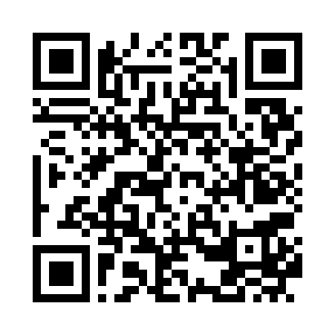

Bab 6. Rekap Checklist Target UKK
No | Target | Status
1–6 | Wireframe, Use Case, Activity, Algoritma, Flowchart, ERD | Selesai
7–21 | Landing page, teks, gambar, grafik, notifikasi, icon, layout, help, komentar, badge, availability | Ada
22–26 | Register & Login | Ada
27–36 | Transaksi DB, report/graph/print, proofing petugas | Ada
37–41 | Validasi role, middleware, error handling, flash true/false | Ada
42–61 | CRUD, function, percabangan, perulangan, SQL DDL/DML, relasi/JOIN | Ada
62–66 | Debug & identifikasi error | Ada
67–78 | GitHub Pages/static repository | Tidak berlaku; aplikasi server-side Laravel
79–80 | Hosting & instalasi | Dokumentasi tersedia; verifikasi deployment
81–90 | Dokumen pengujian | 18 test case
91–92 | Web uji & data uji | Dicantumkan; perlu bukti pelaksanaan
93–96 | Instalasi, struktur, method, modul | Ada
97 | Dokumentasi API publik | Tidak tersedia sebagai REST API publik
98 | Dokumentasi wireframe | Selesai
99 | Screenshot aplikasi nyata | Perlu ditambahkan saat running
100 | QR/barcode link | Ada sebagai aset proyek
101–102 | Manual pengguna & fungsi | Selesai

Catatan Verifikasi Final
Dokumen ini dibuat berdasarkan isi paket Laravel yang diberikan. Target yang membutuhkan bukti tampilan nyata, terutama screenshot aplikasi dan pembuktian hosting, tetap harus dilengkapi setelah aplikasi dijalankan.

